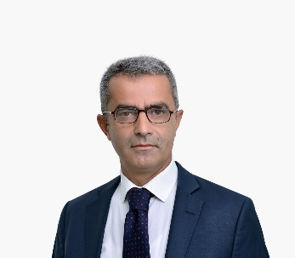

İbrahim OĞUZ
1968 yılında Rize ili Pazar ilçesinde Dünyaya geldi. 1991 Yılında Ankara Üniversitesi Ziraat Fakültesi Bahçe Bitkileri Bölümünden mezun oldu. Uzun yıllar tarımsal yatırımlar ve sulama sistemleri üzerinde kurucusu olduğu firmada mühendis ve yönetici olarak çalıştı. 2011 yılından bugüne Frankfurt School of Finance Management adlı Alman Üniversitesinin TURCASİA Regional Ofis bünyesinde Tarımsal Saha araştırmaları grup müdürü ve Uluslararası Projelerde Senior Agronomist Expert olarak çalışıyor. Türkiye, Gürcistan, Azerbaycan, Özbekistan ve Çin Halk Cumhuriyeti’nde Tarımsal konularda araştırmalar ve eğitimler verdi. Tarım, gıda, dijitalleşme ve sürdürülebilirlik konularında farklı mecralarda makaleler yazıyor. Gündem Tarım dergisinde 2016 yılından beri düzenli köşe yazarlığı yapıyor. Azerbaycan Devlet Agrar Üniversitesinde konuk olarak çevrimiçi eğitimler verdi. 2011 yılından günümüze kadar Kredi Kayıt Bürosu, Dünya Bankası, Avrupa İmar ve Kalkınma Bankası (IBRD), Birleşmiş Milletler Kalkınma Programı (UNDP), Dünya Gıda Örgütü (FAO), Fransız Kalkınma Ajansı (AFD) ve İslam Kalkınma Bankası gibi kuruluşların Tarım, Finans, Sürdürülebilirlik ve İklim değişikliği projelerinde araştırmacı, uzman ve eğitimci olarak katkılar sundu. Tarım ekonomisi ve Finansmanı konusunda Kamu ve Özel bankalara eğitim veriyor. Sosyal sorumluluk projelerinde üreticilere, Ziraat Mühendislerine ve sektörün paydaşlarına teknik eğitimler ve farkındalık artırıcı konuşmalar yapıyor. Tarım ve Gıda konusunda anketler, saha araştırmaları yapıp raporlar hazırlıyor. Tarımın dijitalleşmesi konusunda ayrıca araştırmalar ve projeler yürütüyor.
Gıda Etiği (TARGET), Tarım Gazeteciler ve Yazarlar derneği (TAGYAD) ve Coğrafi İşaretler Derneği kurucu üyeliği yapmaktadır. ZMO Üyesidir.
Evli ve bir çocuk babasıdır.

